### アプリ例のインストール

SSHを利用してログプレッソ・ソナーのシェルに接続します。以下のように接続してください。

cmd> ssh -p7022 root@localhost

もし7022ポートが開放されていない場合は、Javaの実行オプションに -Daraqne.ssh.server=enabled を追加するか、config.shファイルの SSH_OPEN="enabled" 項目のコメントを解除してからデーモンを起動してください。

次に、bundle.install コマンドを使用してアプリバンドルをインストールし、bundle.start コマンドでアプリバンドルを起動します。

logpresso> bundle.install file:///C:\github\logpresso-app-examples\logpresso-sample-app\target\logpresso-sample-app-1.0.2306.0.jarbundle [133] loadedlogpresso> bundle.start 133bundle 133 started.

ローカルファイルシステムからバンドルをインストールする場合は、file:// スキームを使用し、ファイルパスは / で始まる必要がある点にご注意ください。

アプリ機能のテストにREST APIを利用するため、sonar.generateApiKey コマンドを実行してAPIキーを追加発行します。

logpresso> sonar.generateApiKey gildongnew api key is f1382075-2be1-451b-93bf-e5d52297c9e9

#### アプリ接続プロファイルの設定

接続プロファイルメニューに移動し、追加ボタンをクリックして遷移後、下図のようにアプリで拡張された「サンプル」接続プロファイルタイプを選択できます。

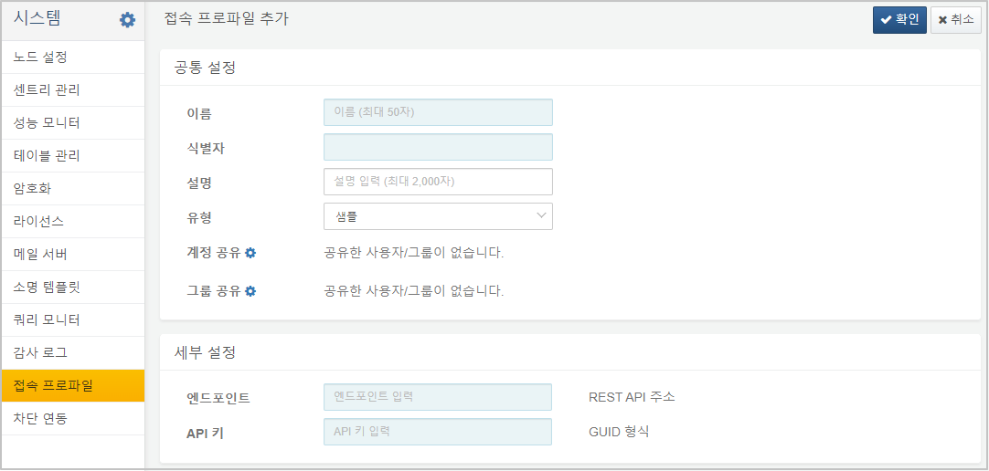

エンドポイント項目には https://YOUR_LOGPRESSO_IP を入力し、APIキー項目には先ほど発行したAPIキーを入力して接続プロファイルを追加します。

#### アプリクエリコマンドのテスト

クエリウィンドウで sample-subnet-groups コマンドを実行すると、下図のように1件の結果が表示されます。

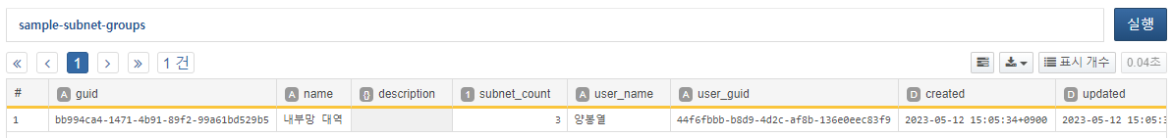

APIキーの設定が誤っている場合、クエリ実行時に下図のような 401 Unauthorized エラーが発生します。

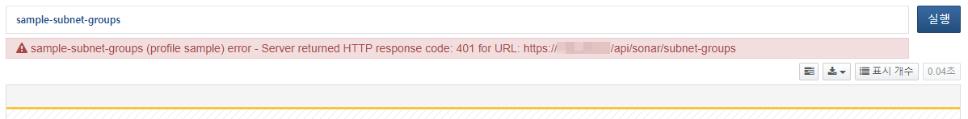

それでは、ログプレッソアプリでクエリコマンドを拡張する方法について説明します。